Processo e ações de Recuperação de Nascentes foram fortalecidos
Foram recuperadas em 2018 quatro nascentes no território da Diocese de Ipameri. Uma na Comunidade Olaria/Morro Agudo em Catalão, uma na Vala do Rio do Peixe em Santa Cruz de Goiás, uma no Assentamento Olga Benário em Ipameri e uma na Comunidade do Taquaral em Orizona. As atividades foram marcadas por um processo de conscientização dos Agricultores sobre a importância de proteger nossas nascentes e manter vivo o Cerrado. Diversas reuniões aconteceram em cada Comunidade, para momentos fortes de formação e também colocar a mão na massa.
Em Orizona, a nascente do Córrego Buriti em processo de recuperação, cumpriu uma agenda de atividades no decorrer de 2018. Foi realizado, o diagnóstico com a participação de toda Comunidade, fazendo a memória de como era o cerrado e a abundancia de agua até uns trinta anos atrás. Da medida que o cerrado foi sendo ocupados pela monocultura da soja e do milho, os anciãos da comunidade testemunharam que a agua começou a diminuir e que atualmente há escassez desse bem imprescindível para a manutenção da Vida no chão desse cerrado goiano. Foi possível através do trabalho coletivo, fazer o fechamento de área de proteção da nascente, a coleta de sementes área úmida, isolamento de uma estrada que dá acesso a outras Comunidades que passava nas proximidades do olho d água e além de promover a abertura de outra estrada, com fins de diminuir os impactos na área de proteção da nascente. Tivemos momentos fortes de mística, espiritualidade e formação Bíblica com fundamentação sobre a agua e o cerrado. A Benção da Nascente foi um momento belíssimo, onde a comunidade de forma espontânea assumiu engajar em ações de cuidado com a natureza, a água e com a vida presente na natureza. A participação dos alunos do segundo ano da Escola Técnica agropecuária na atividade foi destaque. Um grupo de 25 alunos se juntou aos agricultores da Comunidade para realizar técnicas de conservação do solo, marcação e preparo das curvas de nível, orientados pelo Douneto, conseguiram fechar essa etapa de proteção da nascente através de um grande mutirão.
A atividade em torno da nascente tem suscitado outros debates, sobre o cerrado, o desmatamento que vai deixando mais nus o cerrado em toda região, os usos abusivos dos agrotóxicos pelos grandes produtores de soja e milho. A escassez de água em toda região, bem como mudanças profundas na cultura e nos modos de vida dos camponeses. Esse debate tem contribuído, para melhorar o nível de consciência das famílias camponesas e assumir o compromisso na defesa do cerrado e do Meio Ambiente em geral.
Outra atividade importante tem sido a diversificação da produção através dos Quintais Agroecológicos. Neste ano implantamos cinco quintais agroecológicos e melhoramos oito quintais nas Unidades Produtivas dos Pequenos Agricultores. Sempre fazendo a consorciação de outras culturas nas faixas entre as frutíferas. Tem sido importante por que os agricultores retomam o modo dos seus antepassados na ocupação e conservação do solo e ao mesmo tempo é possível em uma pequena área ter uma diversidade significativa de produção de alimentos para as famílias e o excedente poder gerar renda através da comercialização Institucional e nas feiras locais. Tem Unidade Produtiva com uma diversidade tão grande, chegando a mais de quarenta itens disponíveis para alimentação e geração de renda.
Acompanhamento Vala do Rio do Peixeé fortalecido
a)Recuperação de nascente: Com a escassez de agua a partir de 2016, a Comunidade mobilizou-se para começar o processo de recuperação da nascente principal na Vala do Rio do Peixe. Foram realizadas várias atividades de forma coletiva para que a nascente esteja bem protegida. Foram feitos os seguintes trabalhos em 2018: a)Fechamento da área de proteção com cerca de arame; b) coleta de sementes de área úmida; c) plantio de mudas nativas; d) Dois momentos fortes de formação sobre o cerrado, conservação de solo e agua. Ainda em torno do Tema: “Nascente” foi realizada duas formações com fundamentação Bíblica e teológica sobre a agua e a conquista da Terra, assessorada pelo António Baiano.
A leitura desta tabela nos permite afirmar que dos 23 municípios que compõem a Diocese de Goiás, 11 existem Assentamentos de Reforma Agrária (Por tanto, menos da metade dos municípios da Diocese). Porém, dos que possuem assentamentos, a exemplo de Goiás, há um expressivo número, somando 24 assentamentos, e 762 famílias. Além da questão numérica, este município tem importância fundamental para a questão da Luta pela terra no País, bem como no Estado de Goiás.
Hoje, a Diocese de Goiás está marcada pelos assentamentos, compondo a nova fotografia geo-político-cultural, somando 54 assentamentos com um total de 1.609 famílias assentadas, além de um número aproximado de 20% de famílias que foram beneficiadas pelo programa de Reforma Agrária, e que desistiram (por motivos diversos) de suas parcelas
CPT realiza sua décima edição da Escola Diocesana de agroecologia, a primeira somente com as mulheres camponesas

A cada ano realizamos uma escola diocesana de agroecologia dividido em quatro encontro presencial, e entre cada módulo, visitamos todos os alunos (as) envolvidos, para que agreguemos conhecimentos práticos ao teórico. Já foram realizadas a 9ª Escola esta última foi chamada de Escola de agroecologia avançada, fazendo um resumo e inserindo novos temas, para contemplar os participantes de outras edições. Mas ainda que nosso público fosse o mesmo grupo, era importante e necessário ter uma escola para mulheres, então planejamos a realização da mesma, e focamos nas mulheres camponesas, para que pudéssemos trabalhar os seguintes temas: corporeidade, plantas medicinais, I e II, poder e gênero, autoconhecimento, trocas e relatos de experiências, podas e técnicas sobre agroecologia.
Para conseguirmos a execução da escola, pudemos contar com parceiros, que estiveram presentes durante as etapas, foram momentos dinâmicos e de muita aprendizagem. Conseguimos um público bem significativo, para compor este grupo de formação, com algumas mulheres que não haviam participado de nenhuma edição anterior, e isso foi muito bom, para que possamos expandir os trabalhos em agroecologia em algumas comunidades que nossa atuação não era tão frequente.
Consideramos positivo, em mais esta realização, pois o universo feminino requer muita atenção e inspira cuidados, nas avaliações percebemos o quanto elas desejam viver mais nesses espaços para elas, poder debater sobre todos os assuntos e compartilhar experiências é fundamental.
Para cada mulher participante dessa escola de agroecologia, foi garantido e entregue um kit de mudas para compor o quintal agroecológico, com aplicação da prática em torno da teoria que lhes foram ensinadas, durante todo o período de formação, que se deu tanto nos encontros presenciais, quanto nas visitas a elas realizados. Em cada modulo elas recebiam os materiais pedagógicos para ser utilizado por elas na garantia de manter o processo da agroecologia em suas propriedades.
Essa foi uma experiência positiva já que todas as famílias que a CPT acompanha foram beneficiadas com formação, quintais agroecológicos e horticultura (horta e horto) e que tem potencializado a renda de muitas famílias, essas são atividades ligadas diretamente da escola de agroecologia. Essa formação e as visitas continuarão em 2019.
Em defesa das águas de Goiás: Projeto de proteção das nascentes

A crise do abastecimento público de água na cidade Goiás trouxe a tona a urgente necessidade de conservação de rios e nascentes, como forma de preservação das águas em nossa região. Só nos limites do território municipal há a presença de 3.564 feições de água. Além do Rio Vermelho, os Rios Bugre, índio, Uvá, Bacalhau, Bagagem entre outros, são importantes fontes da produção e reprodução da vida existente em nossa comunidade.
A retirada da cobertura vegetal já alcançou mais de 60% dos 3.108 km² de área total do município, comprometendo a capacidade de infiltração de águas das chuvas no subsolo e contribuindo para rebaixamento dos níveis de água disponíveis, principalmente em áreas de nascentes. Para podermos garantir a preservação de nossos rios, se faz necessário reconhecer e localizar, diagnosticar e proteger estas nascentes.
Com o crescente aumento do consumo, ocasionado pela elevação da atividade produtiva aliada a expansão urbana, a gestão municipal necessita realizar iniciativas no sentido de proteger a qualidade e quantidade de água para população, a produtividade econômica e para manutenção da vida em nosso Cerrado.
Por iniciativa da Comissão de Direitos Humanos da Câmara de Vereadores de nossa cidade, foi apresentado um Projeto de Lei que tem como objetivo estabelecer mecanismos de cadastramento de nascentes e olhos d’agua como forma de identificação para realização de diagnóstico de situação, monitoramento, recuperação e uso sustentável de nossa riqueza hídrica. O cadastramento das nascentes e olhos d’agua irá possibilitar o devido registro para composição de diagnóstico condizente com nossa realidade concreta, permitindo assim a elaboração e execução de políticas de proteção Ambiental, tal como o Pagamento de Serviços Ambientais (PSA), que venha a estimular aqueles que preservem e recuperem a riqueza ambiental no município.
Neste sentido, convidamos toda a população a estar presente na Câmara Municipal da Cidade de Goiás, no dia 12 de março as 20 horas, para apoiarmos a aprovação deste importante Projeto que poderá ser um significativo instrumento de superação da crise da água que atravessamos.
Quintais e Pomares Agroecológicos nas comunidade são implantados e/ou valorizados/cuidados

Os quintais agroecológicos são resultantes das Escolas de Agroecologia combinado com a construção efetiva do discurso defendido pela CPT, da necessidade de outro modelo de agricultura possível de produção diversificada que respeite o meio ambiente, valorize a cultura camponesa, e incorporem o conhecimento tradicional dos agricultores/as e que se contraponha ao processo químico.
As práticas agroecológicas exercidas e orientadas nos quintais produtivos tem influência direta na preservaçao do meio ambiente em torno das areas plantas fazendo barreira de proteçao e conservando nascente de agua assim como oferece segurança alimentar e nutricional e consequentemente qualidade de vida das famílias que trabalham utilizando essa pratica, com isso o objetivo do presente trabalho é mostrar a importância dos quintais agroecológicos como forma de envolver toda família nas práticas agroecológicas, garantindo segurança alimentar e nutricional conservando o meio ambiente e proporcionando geração de renda. O trabalho vem sendo realizado com formações através de oficinas de defensivos naturais, barreiras vivas para a proteção do plantio, adubação orgânica, adubação verde e outros, com encontros, e visitas realizadas nas comunidades tradicionais e assentamentos pela equipe e técnicos da CPT.
A produção dos quintais agroecológicos tem favorecido para que as famílias tenham alimentos saudáveis à mesa sem contaminação por agrotóxicos, bem como um aumento da renda familiar, comercializando os produtos e melhorando a qualidade de vida das famílias envolvidas nas atividades. Agricultores (as) familiares já estão conscientizados dos benefícios trazidos pelas práticas de manejo agroecológico trabalhando com quintais com produção diversificada preservando melhor as matas ciliares e nascentes de agua para um uso sustentavel.

Experiências com roças de Sementes Crioulas – Safra 2017/2018

Durante todos os processos de conscientização e incentivo da CPT, para a produção de sementes crioulas, essas lavouras tem demonstrada ser de relevante importância para os agricultores por ter uma boa produção de sementes com alta qualidade e com menos gastos no plantio além da importância da diversificação para a segurança alimentar, ser um espaço de aprendizagem continua para desenvolver práticas agroecológicas como adubação orgânica, adubação verde, consorciação de culturas e uso de defensivos naturais, alimentos livres de produtos químicos e também propiciar momentos de convivência comunitária assim como encontro para pamonhadas e mutirões com comunidade, destinando parte da produção para o banco de semente da comunidade e comunidades vizinhas superando a dependência em demasia do mercado do agronegócio tendo estocando sementes para o plantio no ano seguinte e que permiti socializar com agricultores da região fazendo assim uma troca de sementes a partir de um produção própria..
No ano de 2018 só em um assentamento na região de Heitoraí (São Bento) foram plantadas mais de 10 lavouras de sementes crioulas como Arroz sertanejo, Bico Ganga e Caiapó além do milho Taquaral, Caiano e também lavouras de feijão crioulo como chita fina e feijão rape, as lavouras de arroz são colhidas no regime de mutirão com festas no final da colheita. Devido ao sucesso com as sementes crioulo na diocese de Goias, que agora atinge a região com várias plantações de sementes crioulas como milho e arroz são plantadas tanto no município de Goiás como no município de Heitoraí, Itaberaí, Itapuranga e Itapirapuã. Sendo os principais produtores Assentamento São Carlos, Comunidade Tradicional Cristal, Assentamento Dom Tomás, Assentamento Pe. Felipe Leddet, Assentamento Liberdade em Itapirapuã, Assentamento Bonanza e Assentamento Curral de Pedra em Itapuranga, Assentamento Dom Fernando em Itaberaí. Este trabalho desenvolvido, visa proporcionar a autonomia dos agricultores familiares sobre a produção alimentícia, e está dentro do programa da CPT de valorização, resgate, diversificação e distribuição das sementes crioulas e de adubação verde como: Mucunã, Feijão de porco, Crotalaria, Guando e outros, que são todas aquelas sementes tradicionais.
As sementes colhidas e acondicionada no Banco de Sementes da comunidade, são as que estão sendo plantadas neste mesmo ano. Milho crioulo e de variedade Taquaral e Caiana Arroz das variedades da EMBRAPA Arroz/Feijão –BRS Serra Dourada e sertanejo (variedades agulhinha) e outros com o Arroz Bico Ganga e os Feijões Chita Fina e Rape vindo de comunidades tradicionais como troca de sementes.
Programa Sementes Crioulas inclui seleção, armazenamento e distribuição através dos Bancos de Sementes.
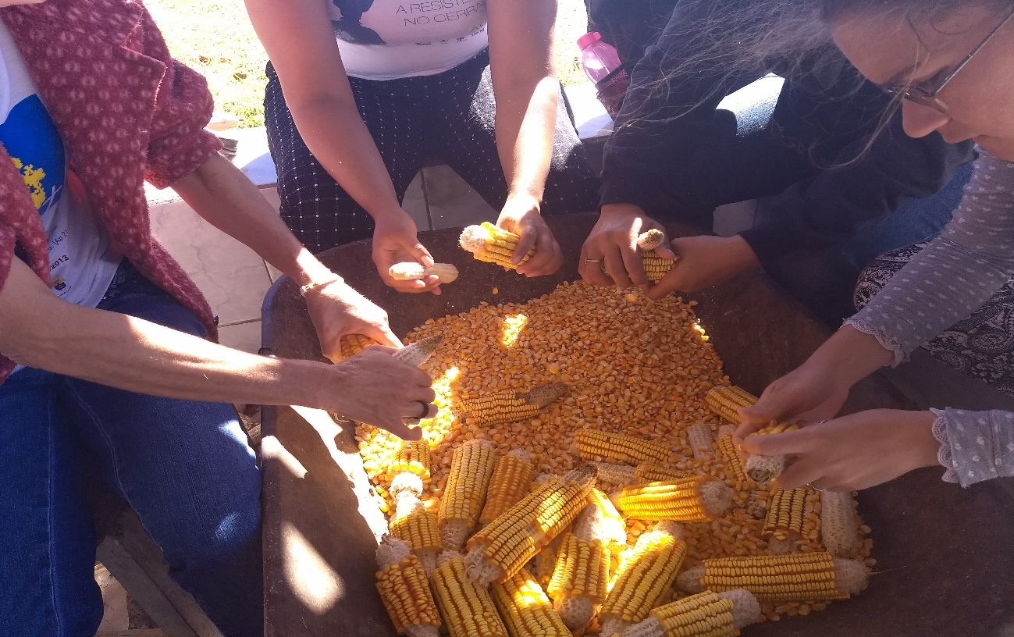
Foto: Seleção de milho Taquaral Ass. D. Fernando 2017 Fonte: Arquivo CPT

A CPT vem acompanhando os grupos de agricultores familiares a e incentivando a cultivarem as sementes crioulas, pensando em vários aspectos na saúde, social, cultural e ambiental, não somente para o cultivo mais também a preservação de sementes e da história de contrapor aos mecanismos impostos do agronegócio na utilização das sementes como comercialização vendendo um pacote junto que degradam e destrói o meio ambiente.
O Banco de semente é uma iniciativa que está ajudando os agricultores com sucesso e está sendo ampliada a cada ano, para os assentamentos, pequenas comunidades e agricultores familiares, pensando na autonomia sobre as sementes para agricultores.
Hoje temos dez bancos de sementes, na seguinte distribuição; cinco em Goiás, dois em Heitoraí e Itapuranga e já em Itaberaí, há somente um, todos em funcionamento, e com a procura de semente crioulas e aumento número de lavouras espera se que nos próximos anos alcançar a criação de outros novos bancos.
“Os agricultores, desde os primórdios da humanidade, têm sido responsáveis pela manutenção da biodiversidade de cultivos, através da conservação, seleção e melhoramentos das sementes, dando origem a uma grande diversidade de cultivos e variedades na produção agrícola. ” (Nuñez et al., 2006).
É importante salientar a valorização e o resgate do cultivo e uso das sementes crioulas, pois nos dias de hoje há uma dependência muito grande de comprar sementes hibridas e transgênicas, e com isso afastam-se de todos os aspectos históricos dos ancestrais.
O Resultado dessa iniciativa é que as famílias já percebem a importância dos bancos de sementes, e a memória se torna presente fazendo com que resgate a agrobiodiversidade. Por tanto este é um tipo de trabalho coletivo e tem o propósito de ser contínuo para que a história não se acabe e as sementes seja de quem realmente tem um propósito de distribuição, troca de sementes e de conhecimentos e cuidado com elas que são os agricultores.

Ação em torno de fortalecimento e diversificação da produção com implantação de estufas

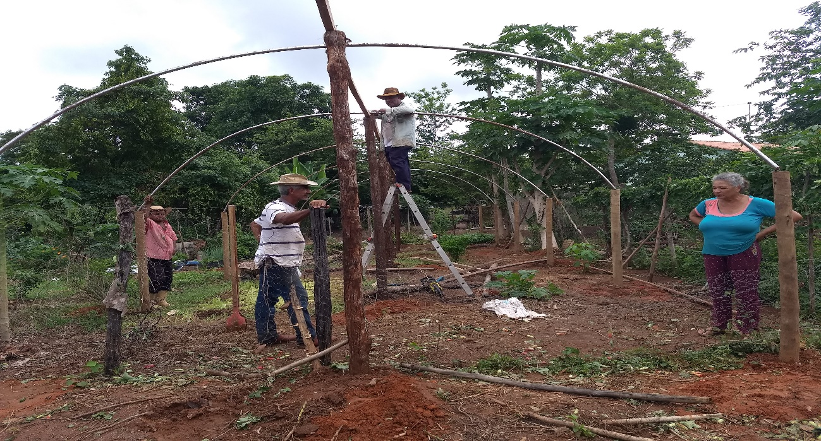

A CPT compreendendo que o período chuvoso não favorece a produção de certos tipos de hortaliças para a continuidade anual de produção e dentre sua ampla atuação de trabalho, consegue propiciar a construção de estufas para que oportunize aos agricultores a produzirem hortaliças durante todo o ano, melhorando a qualidade e quantidade para comercializarem que por sua vez almejam uma renda complementar.
No decorrer deste ano, foram construídas mais cinco estufas, uma na comunidade tradicional, no município Nova Gloria, uma no P.A Pe. Felipe Leddet em Goiás duas no Ass. Liberdade Itapirapuã, e uma no Ass. São Bento no município de Heitoraí todas foram doadas, e construídas a assessoria teórica e prática pelos técnicos da CPT. E há um acompanhamento mensal visando realizar formação para os participantes da comunidade.
É importante pensar não somente na produção mais também o destino comercial da mesma, e para isso há várias alternativas em que possam ser inseridos os produtos, a exemplo de programas institucionais ainda que estejam fragilizados, tais como PAA (Programa de Aquisição de Alimentos) e PNAE (Programa Nacional de Alimentação Escolar) que só é possível através de cooperativas, é possível comercializar em feiras e direto ao consumidor isso potencializa muito a parte financeira familiar.
Uma estufa na propriedade tem a finalidade de proporcionar ao agricultor, produção escalonada diversificação e durante todo ano, com economia agua na irrigação e facilidade de produzir alimentos com qualidade, enfim respeitando os aspectos da natureza e conseguir assegurar todo o processo produtivo, e garantir oferta de produção no mercado de feirantes.

Preservação e Reflorestamento de nascentes de Água: uma ação do cuidado com a “Casa Comum”

Em 2018, as diversas ações de melhor convivência com o meio ambiente e com a preservação do Cerrado, a CPT da Diocese de Goiás continua com o trabalho de formação e conscientização para o cuidado com as nascentes de água. Para isso, são realizadas ações práticas no sentido de revitalizar as nascentes e reflorestamento das matas ciliares.
A CPT no seu entendimento, considera todos os sistemas hídricos do planeta, um elemento indispensável para a vida. E em particular para os trabalhadores que vivem no campo onde a agua representa vida e assegura a produção de alimentos, o equilíbrio ambiental e ainda é um e fator que revigora a espiritualidade dos camponeses.
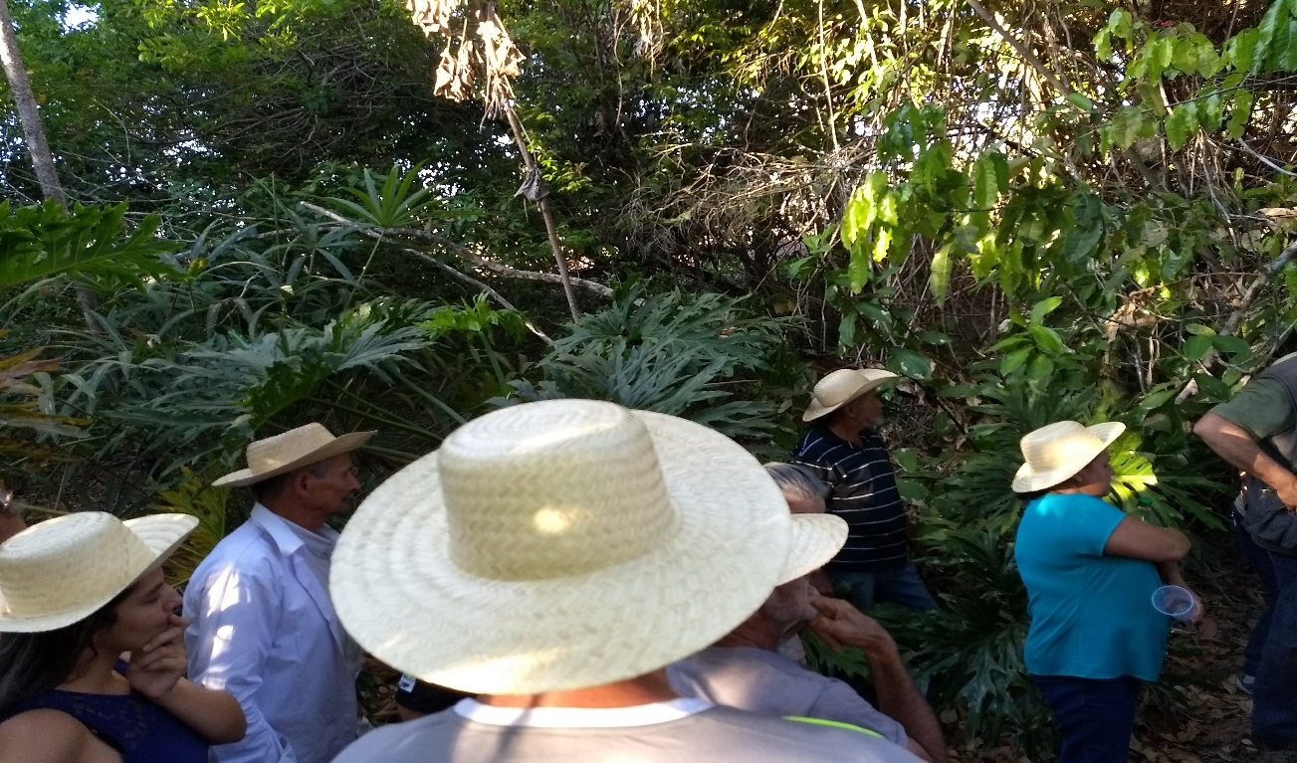
Foto: Imagem aérea Nascente de água da Comunidade São João do Monte Alegre (Goiás)/2017. Arquivo da CPT.
O acirramento das mudanças climáticas, que tornam as chuvas fortes e irregulares, em certos períodos o planeta está sofrendo com falta de agua. Assim, os agricultores familiares têm uma necessidade real de intensiﬁcar os trabalhos de preservação e revitalização das nascentes de água.
A CPT propõe acompanhamento e revitalizações de nascentes com atividades regulares algumas na cidade de Goiás e outras em municípios vizinhos dentro da Diocese de Goiás, uma na comunidade São João do Monte Alegre (Goiás/Go), uma no Assentamento Pe. Felipe Leddet, uma no Assentamento Liberdade, (Itapirapuã/ GO), no Assentamento Bonanza, outra na Chácara Terapêutica Bom Pastora (ambas, em Itapuranga), e Nos Assentamentos Brumado e a outra Assentamento São Bento (Heitoraí/GO).
Em cada um desses locais são feiras visitas de acompanhamento mobilização e identificação das nascentes a serem revitalizadas. Uma etapa de formação enfatizando a importância da preservação e da revitalização das nascentes de água, além de questões inerentes ao Novo Código Florestal Brasileiro de 2012.
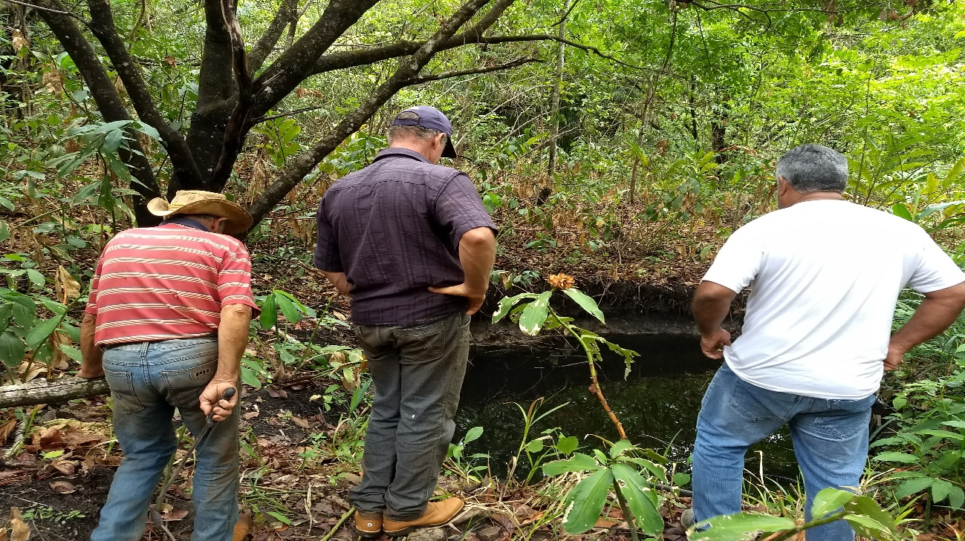
Foto Nascente – Assentamento São Bento– Heitoraí-GO -

Benditas as nascentes que correm Água:
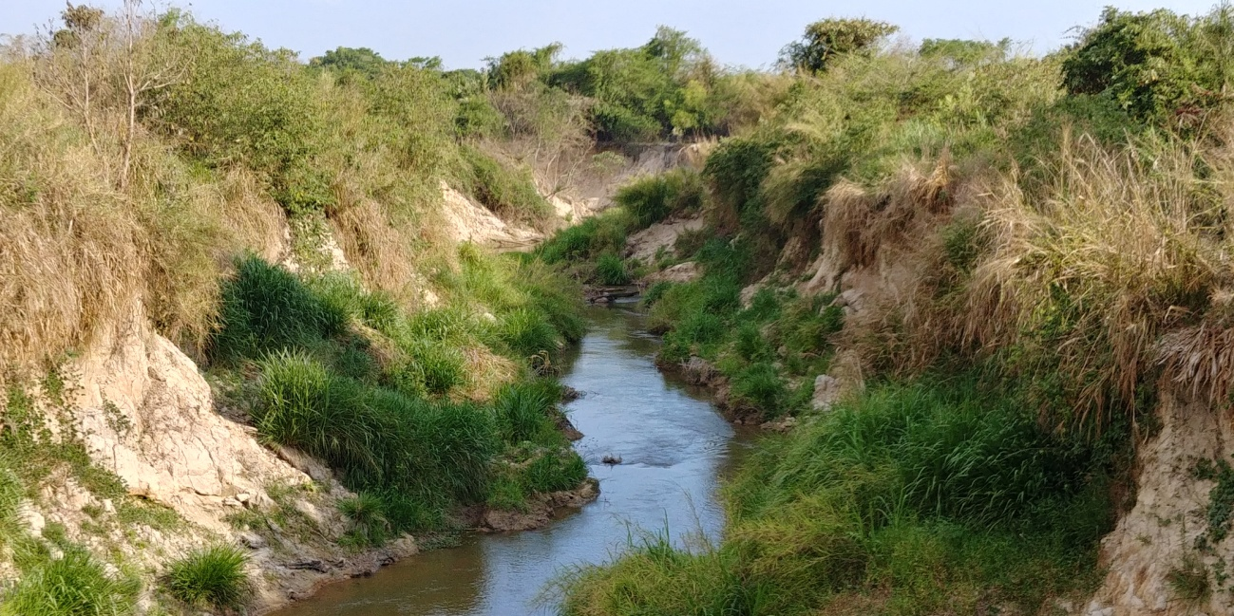

Na Arquidiocese de Goiânia Foram recuperadas as nascentes de 02 comunidade, Assentamento São Sebastião da Garganta e Comunidade Lages aconteceu visitas, mapeamento da área, levantamento das arvores locais, medição da área, e cercamento da nascente foi feita as bacias de contenção de água. Este processo de formação foi ligado a mística da espiritualidade da água na vida comunitária. As famílias sentiram se sensibilidade a respeito da problemática que envolve água. A formação como processo da autonomia as comunidades buscam por políticas publicas sabem da importância de discutir a política partidária na busca de um do projeto comum da comunidade.
Abrir a terra e guardar no solo nossos hortos e hortas medicinais:
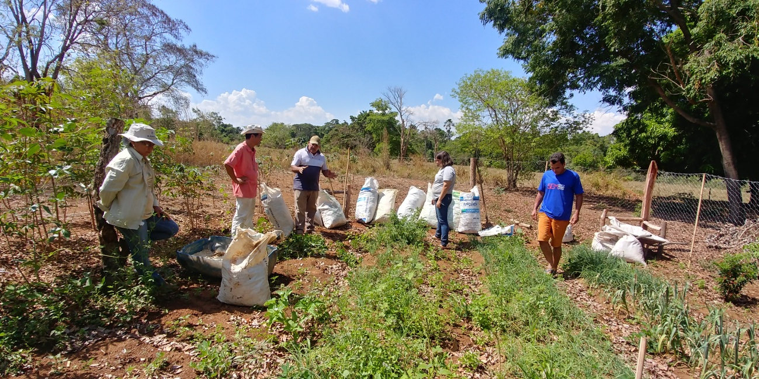

Na Arquidiocese de Goiânia nas varias comunidades acompanhadas foram realizada visitas, na construção do diagnóstico com perguntas sobre a propriedade que ajudaram as famílias a fazer o levantamento das plantas medicinais que tem no quintal e o que precisam plantar, foram realizadas o processo de formação como preparar a compostagem, para adubação do horto, foram verificados que a maioria das famílias já tem um horto mesmo que pequeno contendo a maior parte das plantas necessárias para manter a saúde familiar, estão preparando uma área comunitária para o “horto modelo” da comunidade, já prepararam e adubaram a terra com restos de alimentos, e cercaram toda área, estão no processo de coletar as mudas a serem plantadas. Para a adubação do solo juntam as folhas das arvores pequenas, evitam as queimas das folhas. Acreditam que com esta pratica estará resgatando a medicina popular e garantindo melhor saúde a família.

Agroecologia/ relação de gênero na busca por igualdade:
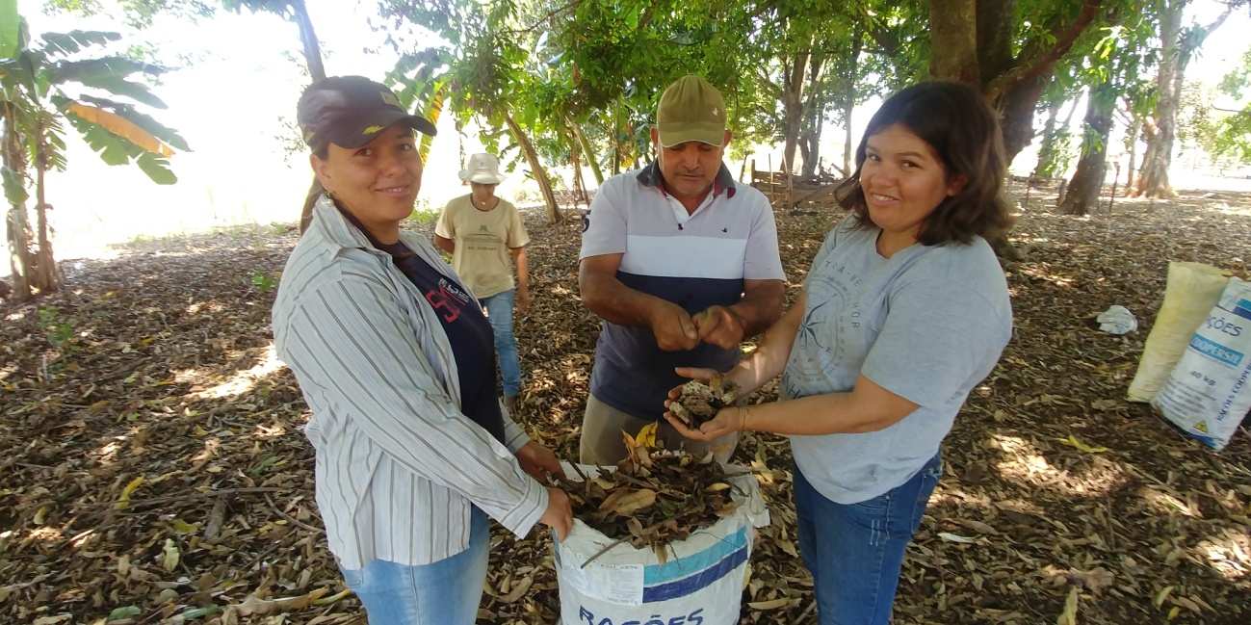

As comunidades na arquidiocese de Goiânia viu a necessidade de compreender melhor qual o fio que parte as relações e respeito entre homem e mulher, perceberam que o tema esta dentro da agroecologia, é nela que se busca as políticas publica para mulheres, organizando e valorizando as mulheres na família, comunidade e sociedade. Em algumas comunidades as mulheres apresentaram a necessidade de um acompanhamento psicológico que ajudem nas questões psíquicas depressivas, cercados por tantos suidícios nas famílias causados pelo agrotóxico, acompanhar uma pessoa é devolver o direito de pensar vontade de viver. A CPT foi esta luz na descoberta destas mulheres juntaram para se organizar e agora querem cuidar uma das outras;

Um jeito de produzir vida em abundancia: Microgotas para saúde
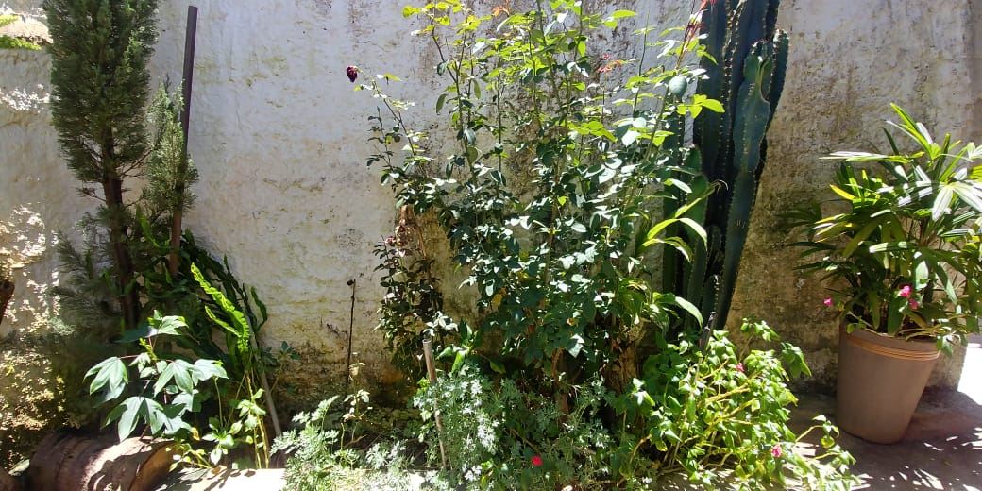
Aconteceu dentro do processo de formação da arquidiocese de Goiânia um curso de microgotas em 02 comunidade campo e cidade do município de Silvania-Go, realizou o processo formativo nas comunidades possibilitando o trabalhar em equipe e de forma organizada para atender a saúde pessoal, familiar e da comunidade, levando em conta a prevenção, o diagnóstico e tratamento das principais doenças mediante a utilização de terapias naturais. O curso aconteceu em 6 etapas de 3 dias cada 1) Curso de Anatomia de Fisiologia; 2) Curso de Fitoterapia 3) Curso de micro doses; 4)Curso organização do grupo e economia solidaria; 5) Curso da Bioenergética;, aprendendo a buscar nas plantas a saúde. Nesta terapia integrativa Microdoses pode ser respostas a muitos problemas das doenças. Tem como principio: conhecer o que é a terapia da Microdoses, qual é sua forma de atuação em nosso organismo e qual a vantagem para ter certeza em sua aplicação. Conhecer de maneira teórica e prática os métodos da preparação e aplicação das microdoses para uma melhor e mais eficaz atenção das distintas doenças. Contar com fórmulas experimentadas para o tratamento das diferentes doenças.. Uma vez por semana o grupo se reúne para estudar e manipular as micro gotas e realizam atendimento as pessoas 2 vezes por semana. O procedimento de entender estudar as plantas, o corpo humano e a organizar os grupos no financeiro e atendimento a outras pessoas no diagnostico dos problemas de saúde O estudo deve ser processo continuo;

